Respuestas página 100

1. ¿Con qué poder del Estado se relaciona la imagen?
Se relaciona con el Poder Legislativo, porque la fotografía muestra el antiguo Congreso Nacional de Chile.
2. ¿Qué características o funciones tenía este poder en la organización política de la segunda mitad del siglo XIX?
- Elaboraba y aprobaba las leyes.
- Fiscalizaba las acciones del Presidente y del Gobierno.
- Estaba compuesto por dos cámaras: Senado y Cámara de Diputados.
3. Comenta tres características del sistema político chileno de la segunda mitad del siglo XIX.
- Chile era una República presidencialista, con un Presidente que tenía amplias atribuciones.
- La participación política era limitada, ya que solo una parte de la población podía votar.
- Después de la Guerra Civil de 1891 se fortaleció el régimen parlamentario, aumentando la influencia del Congreso.
4. ¿Qué transformaciones del territorio chileno en el siglo XIX se observan en el mapa?
- Chile amplió su territorio hacia el norte, incorporando Antofagasta y Tarapacá.
- Se consolidó el territorio en el sur, con la ocupación de la Araucanía.
- Se definieron nuevas fronteras con países vecinos, como Argentina, Perú y Bolivia.
5. ¿Qué procesos históricos provocaron estas transformaciones?
- La Guerra del Pacífico (1879–1884), que permitió incorporar Tarapacá y Antofagasta.
- La Ocupación de la Araucanía, mediante la incorporación del territorio mapuche al Estado chileno.
- La firma de tratados internacionales con Argentina, Perú y Bolivia para establecer los límites del país.

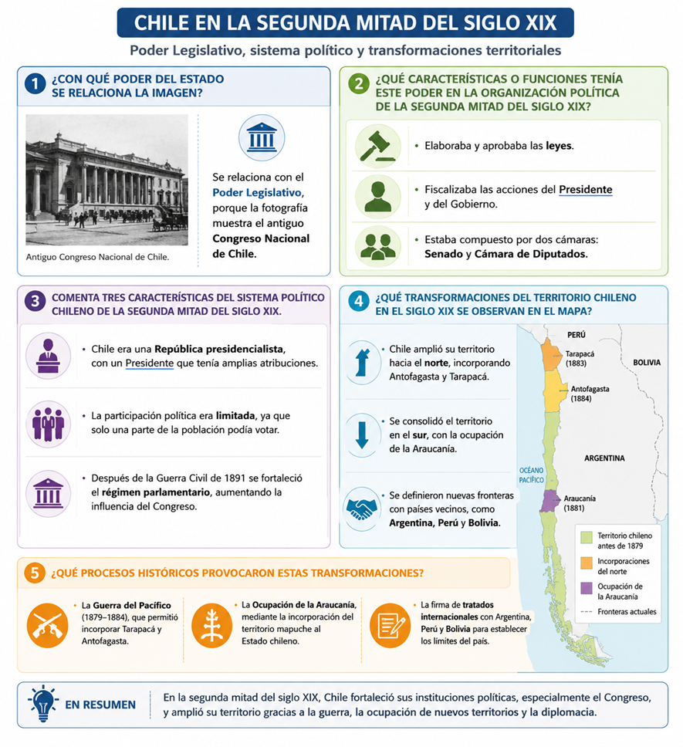

Respuestas página 101
1. ¿Cómo se conformó la república y la sociedad chilena durante el siglo XIX?
La República de Chile se organizó con una Constitución, un gobierno presidencial y la división de los poderes del Estado. La sociedad estaba organizada en clases sociales, con una élite que concentraba el poder político y económico, mientras la mayoría de la población tenía poca participación en las decisiones del país.
2. ¿Qué aspectos políticos y sociales crees que se mantuvieron y cuáles cambiaron durante el siglo XX?
Se mantuvieron la organización republicana, la Constitución y la división de los poderes del Estado. Cambiaron la participación ciudadana, con el aumento del derecho a voto, el fortalecimiento de los partidos políticos y una mayor igualdad de derechos, además del crecimiento de las ciudades y de la clase media.

Democracia: Sistema de gobierno en el que los ciudadanos eligen a sus autoridades mediante el voto y participan en las decisiones del país.
Presidente de la República: Máxima autoridad del Poder Ejecutivo, encargada de dirigir el gobierno y administrar el Estado.
Estado: Organización política que gobierna un país, crea las leyes y protege los derechos de la población.
Partido político: Grupo de personas con ideas y propuestas similares que busca participar en el gobierno y representar a los ciudadanos.
Sufragio: Derecho de los ciudadanos a votar para elegir a sus autoridades.
Constitución: Ley fundamental de un país que establece cómo se organiza el Estado y cuáles son los derechos y deberes de las personas.

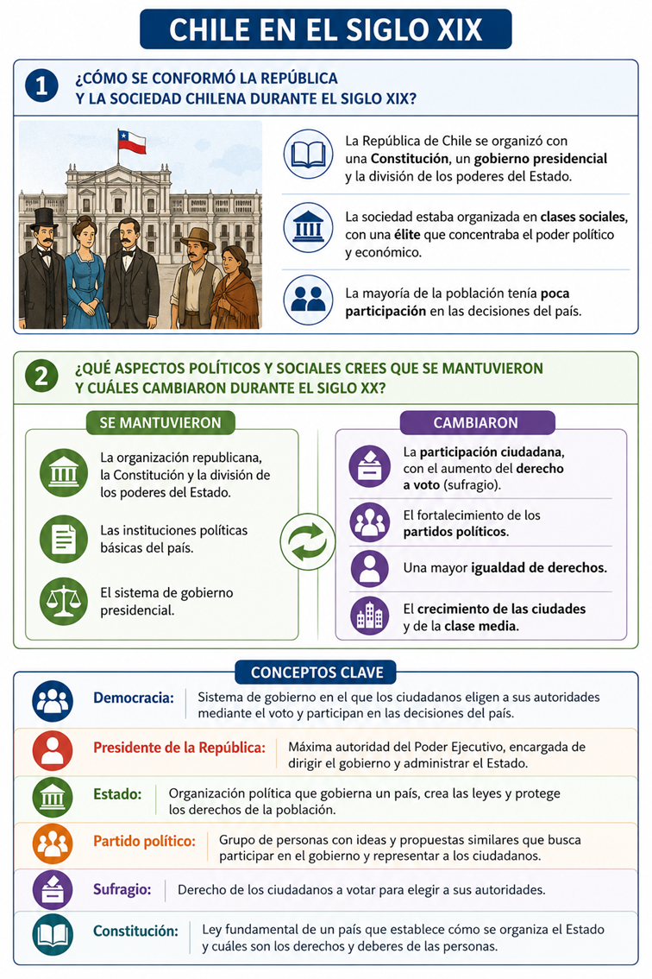
Respuestas página 103
1. ¿Qué grupos sociales puedes reconocer a partir de los hitos y las fotografías de la línea de tiempo?
Se pueden reconocer mujeres, trabajadores, campesinos, estudiantes y ciudadanos que participan en las elecciones.
2. ¿De qué manera los hitos de la línea de tiempo y las situaciones tratadas en las fotografías son ejemplos de la democratización de la sociedad chilena? Ejemplifica con dos hitos y dos imágenes.
Son ejemplos porque muestran que cada vez más personas obtuvieron derechos y participaron en la vida política y social. Por ejemplo, las mujeres pudieron votar en elecciones presidenciales (1952) y se amplió el derecho a voto a personas analfabetas y mayores de 18 años (1969-1970). Además, las fotografías muestran trabajadores organizados en la CUT y personas participando en las elecciones de 1970.
3. ¿Qué problemas o limitaciones crees que tuvo el proceso de democratización de la sociedad chilena durante el siglo XX?
Al principio no todas las personas podían votar, existían desigualdades sociales y había fraude electoral, por lo que fue necesario realizar reformas para lograr una mayor participación.
4. ¿Por qué el respeto y la igualdad de derechos aporta a la convivencia cívica y la democracia?
Porque permite que todas las personas sean tratadas con igualdad, participen en las decisiones y respeten las opiniones de los demás, fortaleciendo la democracia y la buena convivencia.

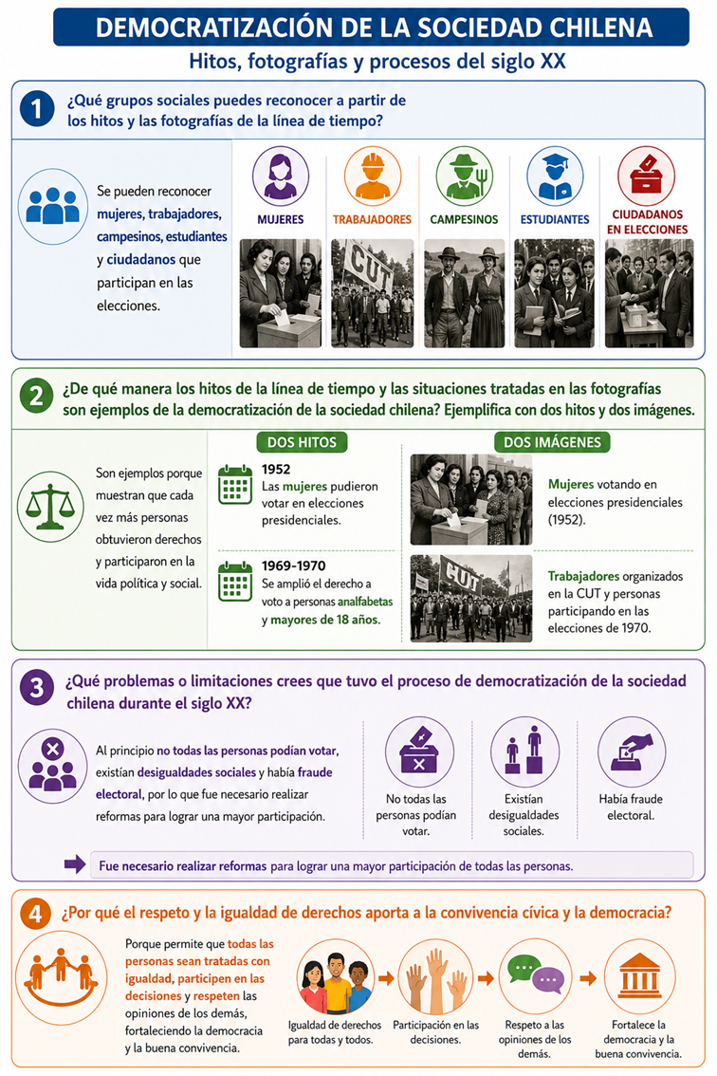
El salitre fue la principal fuente de ingresos del país. Como la mayoría de las salitreras pertenecían a empresarios ingleses, el Estado chileno obtuvo recursos mediante los impuestos. Con ese dinero realizó importantes inversiones que modernizaron el país.
Los principales ámbitos en que se invirtieron las riquezas del salitre fueron:
- Infraestructura y comunicaciones, como caminos, puentes y ferrocarriles.
- Servicios públicos, como educación, salud y otras obras para la población.
- Aparato estatal, fortaleciendo el funcionamiento del gobierno y las instituciones públicas.

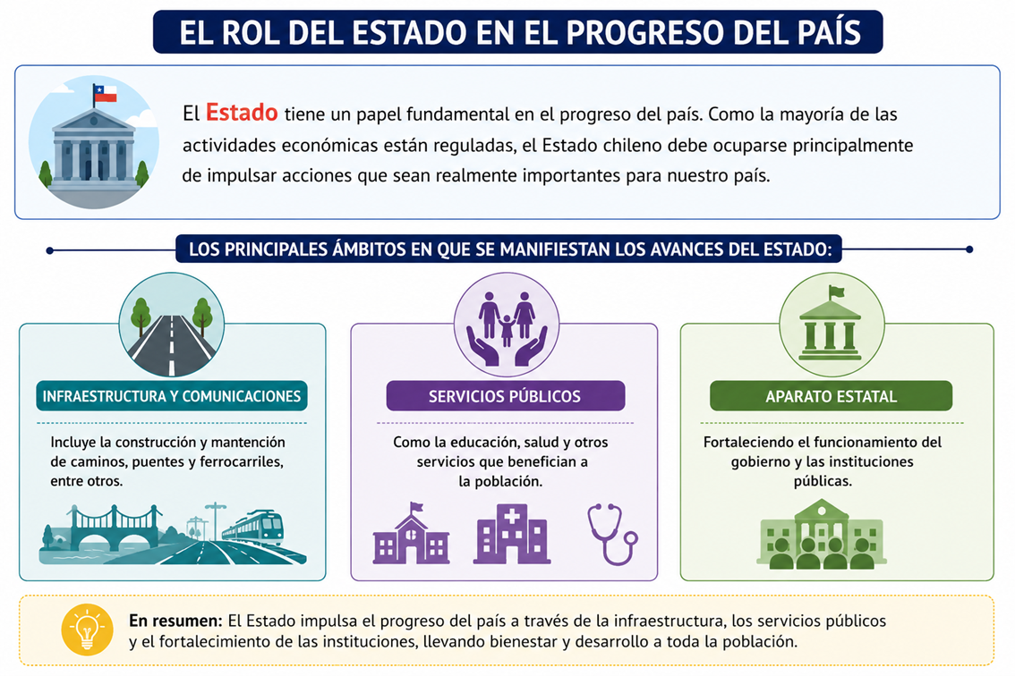

Respuestas página 105

1. ¿Qué efectos tuvo la industria salitrera en el territorio chileno? ¿Qué obras se desarrollaron en el país? Ejemplifica con el mapa y las imágenes.
La industria salitrera impulsó el crecimiento económico de Chile y permitió modernizar el país. Con las riquezas del salitre se construyeron ferrocarriles, caminos, puertos, edificios públicos, escuelas y hospitales, además de mejorar las comunicaciones y fortalecer el Estado.
2. ¿Qué quiere decir Orrego Luco cuando refiere a las "condiciones sociales y económicas" que causan la mortalidad?
Quiere decir que la pobreza, las malas condiciones de trabajo, el hacinamiento, la falta de higiene y de atención médica provocaban enfermedades y aumentaban la mortalidad de la población.
3. ¿Qué era la cuestión social? ¿Cómo influyó en ella el auge salitrero?
La cuestión social fue el conjunto de problemas de pobreza, malas condiciones de vida y trabajo que afectaron a la población chilena a fines del siglo XIX y comienzos del XX. El auge salitrero atrajo a muchas personas a las ciudades y oficinas salitreras, pero el rápido crecimiento produjo hacinamiento, bajos salarios y malas condiciones laborales.
4. En un texto, describe dos elementos de continuidad y dos de cambio entre la cuestión social y los problemas sociales actuales.
Continuidades: aún existen desigualdades sociales y personas que viven en situación de pobreza. También continúan las demandas por mejores condiciones de trabajo y acceso a servicios de salud y educación.
Cambios: hoy existen leyes que protegen mejor los derechos de los trabajadores y el Estado ofrece más servicios públicos y programas sociales para apoyar a la población.

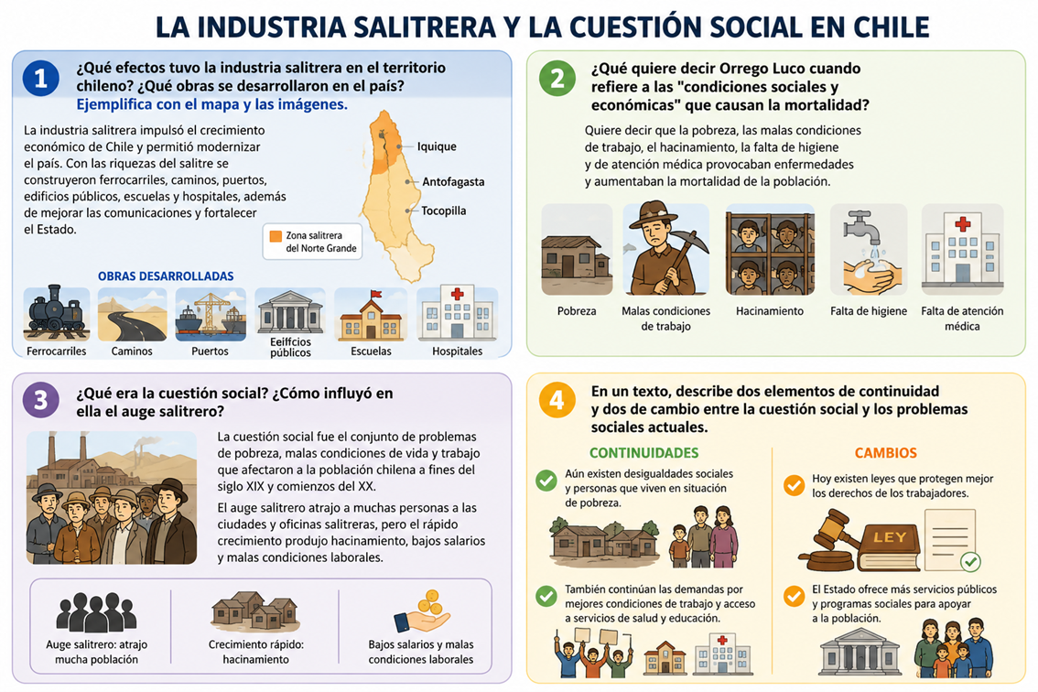

Página 107
Esta página explica cómo los trabajadores se organizaron para conseguir mejores derechos y cómo esas demandas dieron origen a leyes sociales que mejoraron las condiciones de vida en Chile.
¿Qué dice cada fuente?
Fuente B: Formas de organización del proletariado
Es un texto de Luis Emilio Recabarren, un importante dirigente obrero.
Idea principal:
- Los trabajadores debían unirse para defender sus derechos.
- Crearon sindicatos, sociedades de ayuda, cooperativas, escuelas y publicaciones.
- Su objetivo era mejorar las condiciones de vida y de trabajo.

Fuente C: Leyes sociales y cambios en el ámbito laboral (1906-1931)
Muestra las principales leyes que protegieron a los trabajadores:
- 1906: Ley de Habitaciones Obreras.
- 1907: Descanso Dominical.
- 1912: Protección a la Infancia Desvalida.
- 1914: Ley de la Silla.
- 1916: Ley de Accidentes y Enfermedades Laborales.
- 1917: Ley de Salas Cuna.
- 1920: Instrucción Primaria Obligatoria.
- 1924-1925: Derecho a sindicalizarse y Constitución de 1925.
- 1931: Código del Trabajo.
Estas leyes mejoraron las condiciones laborales y protegieron los derechos de los trabajadores.

Fuente D: El contexto de principios de siglo
La historiadora Verónica Valdivia explica que:
- A comienzos del siglo XX hubo una crisis política y social.
- Los sectores populares y medios comenzaron a participar más en la política.
- Los trabajadores organizaron movimientos para exigir cambios.
- Esto debilitó el poder exclusivo de la oligarquía y favoreció la democratización del país.

Respuestas
a. Según Luis Emilio Recabarren, ¿qué organizaciones o acciones desarrollaron los obreros de la época? ¿Cuáles eran sus objetivos?
Los obreros crearon sindicatos, cooperativas, sociedades de ayuda mutua, escuelas y publicaciones, además de organizar huelgas y reuniones. Su objetivo era defender sus derechos y conseguir mejores salarios, condiciones de trabajo y de vida.

b. ¿Qué plantea la historiadora Verónica Valdivia respecto de los inicios del siglo XX? ¿Cómo se refleja en la imagen (fuente A) lo que ella plantea?
La historiadora señala que los sectores populares comenzaron a participar activamente en la política y a exigir cambios sociales. Esto se refleja en la imagen porque muestra a trabajadores organizados y movilizados para defender sus derechos.

c. ¿En qué medida las demandas de los sectores populares y medios fueron acogidas en las leyes sociales? Fundamenten con ejemplos.
Fueron acogidas porque el Estado aprobó leyes que protegían a los trabajadores y mejoraban sus condiciones de vida. Por ejemplo, se establecieron el descanso dominical, la Ley de Accidentes Laborales, el derecho a sindicalizarse y el Código del Trabajo.

3. ¿De qué manera la participación ciudadana y las leyes sociales aportaron a la democratización de la sociedad chilena a inicios del siglo XX?
La participación ciudadana permitió que los trabajadores y otros grupos sociales hicieran escuchar sus demandas. Gracias a ello se aprobaron leyes sociales que protegieron sus derechos, mejoraron sus condiciones de vida y aumentaron la participación de la población en la vida política, fortaleciendo la democracia.

Página 109
La página explica cómo analizar fuentes históricas y muestra cómo los sectores populares comenzaron a tener un papel importante en la sociedad chilena a inicios del siglo XX.
¿Qué dice cada fuente?
Fuente A: Visibilización de sectores populares
Es un texto de la historiadora María Angélica Illanes.
Idea principal:
- Antes, los sectores populares eran poco considerados.
- A comienzos del siglo XX empezaron a hacerse visibles y a exigir mejores condiciones de vida.
- Sus demandas impulsaron cambios sociales y políticos.

Fuente B: Participación social a inicios del siglo XX
Es un texto del historiador Ignacio Ayala.
Idea principal:
- La crisis social hizo que trabajadores, profesores y estudiantes se organizaran.
- Crearon sindicatos y asociaciones.
- Realizaron protestas para conseguir mejores derechos.
- Como resultado, el Estado aprobó nuevas leyes sociales.

Fuente C: Ilustración de la revista La Palanca
Es una fuente primaria, porque fue creada en 1908, en la misma época que estudia.
¿Qué muestra?
- Promueve la organización y la unión de los trabajadores, especialmente de las costureras.
- Refleja la importancia de unirse para defender sus derechos.

¿Qué es la ficha de síntesis?
La ficha explica cómo analizar una fuente histórica:
- Autor: quién la escribió.
- Tipo de fuente: primaria o secundaria.
- Contexto: cuándo y por qué fue creada.
- Destinatarios: a quién estaba dirigida.
- Tema: de qué trata.
- Propósito: qué quiere comunicar.
- Información: qué datos aporta para comprender la historia.

Respuestas
a. ¿Qué importancia tiene estudiar un período histórico mediante fuentes? Ejemplifica.
Es importante porque las fuentes permiten conocer lo que ocurrió en una época con información confiable. Por ejemplo, la Fuente C muestra cómo las costureras se organizaban para defender sus derechos, mientras que las Fuentes A y B explican esos hechos desde el punto de vista de los historiadores.
b. ¿Qué creen que les aporta el trabajo y el análisis de fuentes en su vida diaria?
Nos ayuda a desarrollar el pensamiento crítico, comprender mejor la información, distinguir entre hechos y opiniones y tomar decisiones informadas en la vida cotidiana.

Página110
La imagen explica cómo la sociedad chilena se fue democratizando entre 1920 y 1970 gracias a la acción del Estado y al mayor acceso a la educación, la salud y la cultura.
Explicación
Durante este período, el Estado chileno comenzó a cumplir un papel más importante para mejorar la calidad de vida de las personas. Invirtió en:
- Educación, construyendo escuelas y realizando campañas contra el analfabetismo.
- Salud, con hospitales, atención médica y visitadoras sociales.
- Vivienda y ayudas sociales para las familias.
- Cultura y comunicaciones, especialmente a través de la radio.
¿Qué muestran las fuentes?
Fuente A (tabla):
La tabla demuestra que Chile mejoró sus condiciones de vida entre 1910 y 1970:
- La población aumentó.
- Creció la urbanización.
- El analfabetismo disminuyó mucho.
- Bajó la mortalidad.
- El Estado gastó más dinero en servicios sociales.
Fuente B (afiche):
Muestra una campaña para eliminar el analfabetismo. Su objetivo era que todas las personas aprendieran a leer y escribir.
Fuente C (fotografía):
Presenta a una visitadora social, quien ayudaba y orientaba a las familias en temas de salud, higiene y bienestar.
Fuente D (texto sobre la radio):
Explica que la radio permitió informar, educar y entretener a toda la población, incluso a quienes no sabían leer, ayudando a difundir la cultura y a integrar al país.
Resumen
Entre 1920 y 1970, Chile avanzó hacia una sociedad más democrática porque el Estado mejoró la educación, la salud y los servicios sociales. Al mismo tiempo, medios como la radio facilitaron el acceso a la información y la cultura, permitiendo que más personas participaran de la vida social y cultural del país.

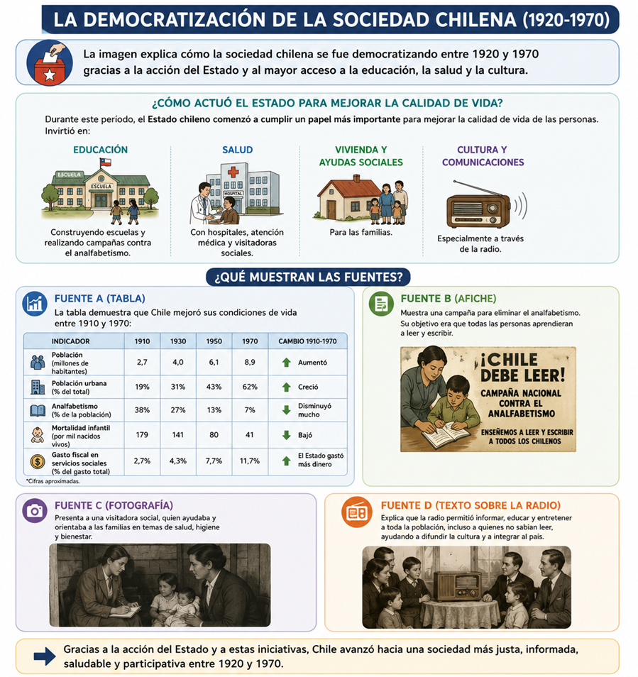

Página 111
La página muestra cómo el deporte, la lectura y la cultura llegaron a más personas durante la primera mitad del siglo XX, gracias al apoyo del Estado y al desarrollo de los medios de comunicación.
- Fuente E: Presenta un afiche del Primer Campeonato Mundial de Básquetbol Femenino (1953) realizado en Chile. Esto demuestra que el deporte se hizo más popular y que las mujeres participaron cada vez más en actividades deportivas.
- Fuente F: Explica que revistas y libros infantiles, como El Peneca y Papelucho, acercaron la lectura y la cultura a niños y niñas de todo el país, fomentando el hábito de leer y el acceso a la educación.
Respuestas
2.a. ¿Qué servicios públicos y culturales comenzaron a masificarse durante la primera mitad del siglo XX? ¿Qué características tuvieron? Ejemplifiquen a partir de las fuentes.
Se masificaron la educación, la lectura, el deporte y el acceso a la cultura. Se caracterizaron por llegar a un mayor número de personas. Por ejemplo, la revista El Peneca y el libro Papelucho promovieron la lectura infantil, y el Campeonato Mundial de Básquetbol Femenino de 1953 impulsó la práctica del deporte.
2.b. ¿De qué maneras el Estado se involucró en las necesidades que reclamaba la ciudadanía?
El Estado mejoró la educación, la salud, la vivienda y los servicios sociales, realizó campañas contra el analfabetismo y apoyó el desarrollo de la cultura y el deporte para mejorar la calidad de vida de la población.
2.c. ¿Cuáles de estos servicios conocen hoy en día? ¿Cuál es su función o importancia?
Hoy existen la educación pública, los hospitales, las bibliotecas, los centros deportivos y los programas culturales. Su función es brindar educación, atención de salud, promover la lectura, fomentar el deporte y facilitar el acceso a la cultura para toda la población.
3. ¿Qué rol piensas que juegan los servicios públicos y los medios de comunicación masivos en la democratización de la sociedad durante el siglo XX?
Cumplieron un papel importante porque permitieron que más personas accedieran a la educación, la información, la cultura y los servicios básicos, favoreciendo una mayor igualdad de oportunidades.
4. ¿Qué nuevos medios de comunicación masivos existen actualmente? ¿Qué rol cumplen en la sociedad y la democracia del siglo XXI? ¿Qué responsabilidades debemos tener en su uso?
Hoy existen Internet, las redes sociales, los sitios web y las plataformas de video. Estos medios permiten informar, educar y comunicar rápidamente a las personas. Debemos usarlos con responsabilidad, verificando la información, respetando a los demás y evitando difundir noticias falsas.

Página 112
La página explica cómo aumentó la participación de las mujeres en Chile durante la primera mitad del siglo XX y cómo lucharon por obtener los mismos derechos que los hombres.
Al comienzo del siglo XX, las mujeres no podían votar y tenían pocas oportunidades de participar en la política y ocupar cargos importantes. Por eso surgió el Movimiento Pro-Emancipación de las Mujeres de Chile (MEMCh), fundado en 1935, que buscaba:
- Conseguir el derecho a voto.
- Lograr igualdad de derechos entre hombres y mujeres.
- Mejorar las condiciones laborales y sociales de las mujeres.
¿Qué dice la Fuente A?
La historiadora Ana María Stuven explica que el movimiento feminista no solo luchó por el voto femenino, sino también por que las mujeres participaran plenamente en la vida pública, política, social y laboral.
¿Qué muestra la Fuente B?
Es un afiche del MEMCh que invita a las mujeres a unirse al movimiento. En él se denuncian las desigualdades que vivían las mujeres:
- Las mujeres educadas tampoco tenían las mismas oportunidades que los hombres.
- Muchas trabajaban, pero no podían acceder a cargos públicos.
- Recibían salarios más bajos por hacer el mismo trabajo que los hombres.
- Muchas mujeres dedicadas al hogar no eran valoradas.
- Se invita a todas las mujeres a organizarse para luchar por sus derechos.

Página 113
La página muestra los avances de las mujeres chilenas en sus derechos laborales, sociales y políticos durante la primera mitad del siglo XX.
Fuente C: Derechos reproductivos y laborales
Se explica que el Estado aprobó leyes para proteger a las mujeres trabajadoras, especialmente a las madres. Entre los beneficios estaban:
- Descanso prenatal y postnatal.
- Salas cuna para el cuidado de los hijos.
- Subsidios y atención médica para madres y niños.
- Protección de la salud de las trabajadoras.
Tabla: Avances en la legislación
La tabla muestra algunas leyes importantes:
- 1917: Ley de Salas Cuna.
- 1924: Caja del Seguro Obligatorio Obrero.
- 1931: Descanso prenatal y postnatal con subsidios.
- 1936: Ayuda social y atención médica para madres e hijos.
- 1938: Beneficios médicos para las esposas de trabajadores y cobertura nacional del parto en hospitales.
Fuente D: Mujer profesional
La fotografía muestra a una mujer química-farmacéutica (1948). Esto demuestra que las mujeres comenzaron a estudiar carreras profesionales y a desempeñar nuevos trabajos fuera del hogar.
Fuente E: Participación política
La tabla presenta los principales logros políticos de las mujeres:
- 1935: Votan por primera vez en elecciones municipales.
- 1935: Se crea el MEMCh, que luchó por los derechos de las mujeres.
- 1946: Se funda el Partido Femenino Chileno.
- 1947: Julieta Campusano se convierte en la primera mujer regidora.
- 1951: Inés Enríquez es la primera mujer diputada.
- 1952: Las mujeres votan por primera vez en elecciones presidenciales.
- 1952: Adriana Olguín y Teresa del Canto son las primeras ministras.
- 1953: María de la Cruz es la primera mujer senadora.
Respuestas
1. ¿Qué información entrega cada fuente sobre la situación y participación de la mujer en la época?
- Fuente C: Explica las leyes que protegieron a las mujeres trabajadoras y a las madres.
- Fuente D: Muestra que las mujeres comenzaron a ejercer profesiones y a participar en el mundo laboral.
- Fuente E: Presenta los principales avances de las mujeres en la política y el derecho a voto.
2. ¿Qué logros de las mujeres de esta época se evidencian en la sociedad chilena actual? ¿Qué elementos se mantienen y cuáles han cambiado respecto de su situación?
Hoy las mujeres pueden votar, estudiar, trabajar en cualquier profesión y ocupar cargos públicos. También siguen existiendo derechos como el descanso prenatal y postnatal. Ha cambiado que hoy existe una mayor igualdad de oportunidades, aunque todavía hay desafíos para lograr una igualdad plena.
3. ¿Cómo el derecho a voto de las mujeres contribuyó a democratizar la sociedad?
Porque permitió que las mujeres participaran en las elecciones, eligieran a sus autoridades y pudieran ser elegidas para cargos públicos, haciendo que la democracia fuera más representativa e igualitaria.

Página 114
Esta página explica que durante la primera mitad del siglo XX otros grupos sociales comenzaron a organizarse y participar más en la vida pública y política de Chile, lo que ayudó a fortalecer la democracia.
¿Qué explica el texto?
1. Participación de otros grupos sociales
Además de los trabajadores, también se organizaron:
- Campesinos.
- Estudiantes.
- Pueblos indígenas.
- Organizaciones de mujeres.
Todos ellos buscaban defender sus derechos y representar sus intereses.

2. Organización y participación obrera
Los trabajadores formaron:
- Sindicatos, para defender sus derechos laborales.
- Federaciones, que reunían a varios sindicatos.
- Confederaciones, que agrupaban varias federaciones.
Gracias a estas organizaciones lograron:
- Mejorar las condiciones de trabajo.
- Obtener leyes de protección laboral.
- Aumentar su participación en la vida pública.
En 1953 se creó la Central Única de Trabajadores (CUT), que reunió a muchas organizaciones obreras y fortaleció la representación de los trabajadores.

3. Fuente A
El historiador Jorge Barría señala que:
- El movimiento obrero fue uno de los principales impulsores de los cambios sociales.
- Muchos derechos laborales y democráticos se consiguieron gracias a la organización y lucha de los trabajadores.

4. Fuente B
La fotografía muestra una asamblea del sindicato ferroviario de San Bernardo (1960).
La imagen refleja que los trabajadores se reunían para:
- Organizarse.
- Defender sus derechos.
- Presentar sus demandas.
- Compartir actividades sociales y fortalecer la unión entre ellos.

Resumen
Durante la primera mitad del siglo XX, trabajadores, campesinos, estudiantes, mujeres y otros grupos sociales se organizaron para defender sus derechos y participar en la vida política. Gracias a su organización se crearon sindicatos, federaciones, confederaciones y la CUT, logrando importantes avances en derechos laborales y en la democratización de Chile.

Página 115
Esta página explica cómo los pueblos originarios, especialmente el pueblo mapuche, comenzaron a organizarse y participar en la vida pública durante el siglo XX para defender sus derechos.
¿Qué explica el texto?
1. Representación de los pueblos originarios
Durante la primera mitad del siglo XX, los pueblos originarios enfrentaban varios problemas:
- El Estado no reconocía plenamente sus derechos.
- Perdieron parte de sus tierras ancestrales.
- Sufrían discriminación y exclusión.
Para enfrentar esta situación, comenzaron a organizarse y a representar sus demandas ante las autoridades.

2. El pueblo mapuche
El texto señala que los mapuches fueron el pueblo indígena con mayor participación pública en esa época.
Se organizaron para:
- Defender sus tierras.
- Proteger su cultura y tradiciones.
- Exigir el reconocimiento de sus derechos.
- Representar a sus comunidades frente al Estado.
Su visión del mundo destaca:
- El respeto por la naturaleza.
- La importancia del territorio.
- La convivencia en equilibrio con el medio ambiente.

3. Fuente C
La fuente explica que, desde comienzos del siglo XX, existieron varias organizaciones mapuches que participaron en la política y defendieron los intereses de su pueblo.
Estas organizaciones tuvieron dirigentes reconocidos y ayudaron a que las demandas mapuches fueran escuchadas.

4. Organizaciones mapuches mencionadas
- Sociedad Caupolicán (1910).
- Federación Araucana (1916).
- Unión Araucana (1926).
- Corporación Araucana (1938).
Todas buscaban proteger los derechos del pueblo mapuche y mejorar su situación.

Idea principal
La página muestra que los pueblos originarios, especialmente los mapuches, se organizaron para defender sus derechos, sus tierras y su cultura, participando cada vez más en la vida pública. Esto fue un avance importante en la democratización de la sociedad chilena, porque permitió que más grupos sociales fueran escuchados y representados.
Página 118
Esta página explica cómo se fortaleció la democracia chilena durante el siglo XX gracias a la ampliación del derecho a voto y a la participación de nuevos partidos políticos.
¿Qué explica el texto?
1. Ampliación del voto
A comienzos del siglo XX, la política estaba dominada por pocos partidos y por la oligarquía, que representaba a un grupo reducido de la población.
Con el paso de los años:
- Más personas obtuvieron el derecho a votar.
- Aumentó la participación de los sectores medios y populares.
- La democracia se hizo más representativa.

2. Fuente A: Gráfico de elecciones presidenciales (1901-1970)
El gráfico muestra que cada vez votó un mayor porcentaje de la población.
Se observa que:
- Entre 1920 y 1950 el aumento fue gradual.
- Desde la década de 1960 el crecimiento fue mucho mayor.
- En 1970 se alcanzó el porcentaje más alto de participación electoral.
Esto demuestra que la democracia fue incorporando a más ciudadanos.

3. Fuente B: Principales partidos políticos
La política chilena se organizó en tres grandes tendencias:
Izquierda
- Partido Comunista.
- Partido Socialista.
Proponían:
- Mayor intervención del Estado.
- Mejor distribución de la riqueza.
- Mejores condiciones para los trabajadores.

Centro
- Partido Radical.
- Falange Nacional.
- Partido Demócrata Cristiano.
Proponían:
- Cambios moderados.
- Mejorar la situación de los sectores medios y populares.

Derecha
- Partido Liberal.
- Partido Conservador.
- Partido Nacional.
Proponían:
- Mantener el orden político.
- Menor intervención del Estado.
- Defender la propiedad privada.

Idea principal
La página muestra que durante el siglo XX la democracia chilena se fortaleció porque cada vez más personas pudieron votar y participar en las elecciones. Al mismo tiempo surgieron distintos partidos políticos que representaban diferentes ideas e intereses de la sociedad, lo que permitió una mayor participación ciudadana y una democracia más representativa.

Página 119
Esta página muestra cómo la democracia chilena se fortaleció gracias a la participación de más personas en las elecciones y al desarrollo de distintos partidos políticos.
¿Qué muestra cada fuente?
Fuente C
Es una fotografía de mujeres votando en las elecciones municipales de 1944.
¿Qué representa?
- La incorporación de las mujeres a la participación política.
- La ampliación del derecho a voto.
- Un avance en la igualdad de derechos.

Fuente D
Es una fotografía de hombres votando en una elección presidencial de 1970.
¿Qué representa?
- La alta participación ciudadana en las elecciones.
- El ejercicio del derecho a voto.
- El fortalecimiento de la democracia.

Fuente E
Es una tabla con los resultados de las elecciones de diputados entre 1937 y 1973.
¿Qué muestra?
- Que existían varios partidos políticos.
- Que el apoyo a los partidos cambiaba con el tiempo.
- Que había distintas ideas políticas representadas en el Congreso.

Fuente F
Es una caricatura de Condorito votando.
¿Qué representa?
- La importancia del voto como derecho ciudadano.
- Que votar era una actividad conocida y valorada por la población.
- La participación de los ciudadanos en la democracia.

Respuestas de la actividad
1. ¿Cómo se expresa la democratización de la sociedad chilena en las imágenes (fuentes C, D y F)? Ejemplifica con cada una.
- Fuente C: Se expresa porque las mujeres participan votando, ampliando sus derechos políticos.
- Fuente D: Se expresa porque los ciudadanos ejercen su derecho a voto en elecciones presidenciales.
- Fuente F: Se expresa porque la caricatura destaca la importancia del voto como un derecho y un deber ciudadano.

2. Señala tres ideas que puedas inferir del esquema y las tablas (fuentes A, B y E).
- Cada vez más personas participaron en las elecciones durante el siglo XX.
- Existían diversos partidos políticos (izquierda, centro y derecha) que representaban distintas ideas.
- La democracia se fortaleció gracias a la ampliación del derecho a voto y a la mayor participación ciudadana.

Idea principal
La página explica que durante el siglo XX la democracia chilena se hizo más participativa, ya que aumentó el número de votantes, las mujeres pudieron ejercer su derecho a voto y los ciudadanos contaron con distintos partidos políticos para elegir a sus representantes.

Cuestionarios

Cuestionario: Sociedad chilena a fines del siglo XIX e inicios del siglo XX
Nombre: ____________________________ Curso: __________ Fecha: __________
1. ¿Qué poder del Estado representa el antiguo Congreso Nacional?
A) Poder Judicial
B) Poder Ejecutivo
C) Poder Legislativo
D) Poder Militar
2. ¿Cuál era una función del Congreso Nacional en el siglo XIX?
A) Dirigir el Ejército.
B) Aprobar leyes y fiscalizar al Gobierno.
C) Administrar las municipalidades.
D) Recaudar impuestos.
3. ¿Qué guerra permitió a Chile incorporar territorios ricos en salitre?
A) Guerra de Arauco.
B) Guerra del Pacífico.
C) Guerra Civil de 1891.
D) Guerra contra España.
4. ¿Qué proceso permitió incorporar la Araucanía al territorio chileno?
A) Reforma Agraria.
B) Independencia de Chile.
C) Ocupación de la Araucanía.
D) Constitución de 1925.
5. ¿Cuál fue uno de los principales efectos de la riqueza del salitre?
A) Disminuyó la población.
B) Permitió construir obras públicas y modernizar el país.
C) Eliminó la pobreza.
D) Terminó con la agricultura.
6. ¿En qué invirtió el Estado gran parte de los recursos del salitre?
A) Infraestructura, servicios públicos y aparato estatal.
B) Solo en el Ejército.
C) Solo en la minería.
D) Solo en viviendas particulares.
7. ¿Qué fue la cuestión social?
A) La independencia de Chile.
B) Los problemas de pobreza, trabajo y vivienda de la población.
C) La creación del Congreso Nacional.
D) Un tratado internacional.
8. ¿Cuál fue una causa de la cuestión social?
A) Buenas condiciones laborales.
B) Urbanización y malas condiciones de vida.
C) Exceso de escuelas.
D) Disminución de la población.
9. ¿Quién fue Luis Emilio Recabarren?
A) Un presidente de Chile.
B) Un dirigente obrero que defendió los derechos de los trabajadores.
C) Un militar.
D) Un empresario salitrero.
10. ¿Qué organización se creó en 1953 para representar a los trabajadores?
A) CUT.
B) MEMCh.
C) Senado.
D) CORFO.
11. ¿Qué buscaban los sindicatos?
A) Organizar actividades deportivas.
B) Defender los derechos de los trabajadores.
C) Construir carreteras.
D) Organizar elecciones.
12. ¿Cuál de estas fue una ley social?
A) Ley de la Silla.
B) Ley de Pesca.
C) Ley del Tránsito.
D) Ley de Aduanas.
13. ¿Qué estableció la Ley de Instrucción Primaria Obligatoria de 1920?
A) Educación universitaria gratuita.
B) Educación básica obligatoria.
C) Eliminación de las escuelas.
D) Educación solo para hombres.
14. ¿Qué organización luchó por los derechos de las mujeres?
A) CUT.
B) MEMCh.
C) Partido Liberal.
D) Congreso Nacional.
15. ¿En qué año las mujeres votaron por primera vez en elecciones presidenciales?
A) 1925.
B) 1935.
C) 1949.
D) 1952.
16. ¿Qué cambio ocurrió entre 1969 y 1970?
A) Se eliminó el voto femenino.
B) Se amplió el derecho a voto y la edad para votar bajó de 21 a 18 años.
C) Se eliminó el Congreso.
D) Se prohibieron los partidos políticos.
17. ¿Qué pueblo originario tuvo mayor representación pública durante la primera mitad del siglo XX?
A) Aymara.
B) Rapa Nui.
C) Mapuche.
D) Diaguita.
18. ¿Qué defendían las organizaciones mapuches?
A) La construcción de puertos.
B) Sus tierras, cultura y derechos.
C) La minería del salitre.
D) La creación de nuevos partidos.
19. ¿Cuál fue una consecuencia de la organización de trabajadores y otros grupos sociales?
A) Menor participación ciudadana.
B) Aprobación de leyes sociales y laborales.
C) Eliminación del derecho a voto.
D) Desaparición de los sindicatos.
20. ¿Qué tendencia política proponía una mayor intervención del Estado y mejores condiciones para los trabajadores?
A) Derecha.
B) Centro.
C) Izquierda.
D) Ninguna.
21. ¿Qué defendía principalmente la derecha?
A) Mayor intervención del Estado.
B) Mantener el orden político y menor intervención estatal.
C) Eliminar las elecciones.
D) Nacionalizar todas las empresas.
22. ¿Qué ocurrió con la participación electoral durante el siglo XX?
A) Disminuyó constantemente.
B) Se mantuvo igual.
C) Aumentó progresivamente.
D) Desapareció.
23. ¿Qué significa sufragio?
A) Derecho a estudiar.
B) Derecho a trabajar.
C) Derecho a votar.
D) Derecho a sindicalizarse.
24. ¿Qué es una Constitución?
A) Un partido político.
B) La ley fundamental que organiza el Estado y establece derechos y deberes.
C) Un sindicato.
D) Un ministerio.
25. ¿Qué favoreció principalmente la democratización de la sociedad chilena durante el siglo XX?
A) La reducción del número de votantes.
B) La participación ciudadana y la ampliación de derechos.
C) La eliminación de los partidos políticos.
D) La disminución de las leyes sociales.

Respuestas
- C
- B
- B
- C
- B
- A
- B
- B
- B
- A
- B
- A
- B
- B
- D
- B
- C
- B
- B
- C
- B
- C
- C
- B
- B

Cuestionario 2: Sociedad chilena a fines del siglo XIX e inicios del siglo XX
Nombre: ____________________________ Curso: __________ Fecha: __________
1. ¿Qué grupo social concentraba gran parte de la riqueza y el poder a comienzos del siglo XX?
A) Sectores populares
B) Sectores medios
C) Oligarquía
D) Campesinos
2. ¿Quiénes formaban principalmente los sectores medios?
A) Solo agricultores.
B) Funcionarios públicos, empleados y profesionales.
C) Mineros únicamente.
D) Empresarios salitreros.
3. ¿Quiénes integraban los sectores populares?
A) Aristócratas y comerciantes.
B) Campesinos y trabajadores.
C) Empresarios y banqueros.
D) Funcionarios públicos.
4. ¿Qué buscaban los sectores medios y populares al organizarse?
A) Disminuir la educación.
B) Defender sus derechos y mejorar sus condiciones de vida.
C) Eliminar las leyes laborales.
D) Reducir la participación ciudadana.
5. ¿Qué forma de protesta utilizaron con frecuencia los trabajadores?
A) Cabildos.
B) Huelgas.
C) Desfiles militares.
D) Elecciones.
6. ¿Qué efecto tuvieron las organizaciones obreras sobre la política chilena?
A) No produjeron cambios.
B) Impulsaron leyes sociales y mayor participación ciudadana.
C) Eliminaron el Congreso.
D) Prohibieron los sindicatos.
7. ¿Qué organización reunía a varios sindicatos?
A) Municipalidad.
B) Confederación.
C) Federación.
D) Ministerio.
8. ¿Qué organización reúne varias federaciones?
A) Confederación.
B) Sindicato.
C) Partido político.
D) Cámara de Diputados.
9. ¿Qué defendían principalmente las organizaciones mapuches?
A) La expansión minera.
B) Sus tierras, cultura y derechos.
C) El aumento de impuestos.
D) La creación de nuevos ministerios.
10. ¿Qué característica de la cosmovisión mapuche destaca el texto?
A) La importancia del comercio.
B) El respeto por la naturaleza y el territorio.
C) La industrialización.
D) La vida urbana.
11. ¿Cuál de estas organizaciones mapuches fue fundada primero?
A) Unión Araucana.
B) Corporación Araucana.
C) Sociedad Caupolicán.
D) Federación Araucana.
12. ¿Qué grupo comenzó a participar más activamente en la política durante la primera mitad del siglo XX?
A) Solo la oligarquía.
B) Sectores populares y medios.
C) Solo los empresarios.
D) Solo los militares.
13. ¿Cuál era el propósito del MEMCh?
A) Organizar sindicatos mineros.
B) Defender los derechos de las mujeres.
C) Administrar escuelas.
D) Representar a los empresarios.
14. ¿Qué cambio permitió que más ciudadanos participaran en las elecciones?
A) El aumento de la edad para votar.
B) La ampliación del derecho a sufragio.
C) La eliminación de los partidos políticos.
D) La prohibición del voto femenino.
15. ¿Qué hecho fortaleció la representación de los trabajadores en 1953?
A) La creación de la CUT.
B) La Guerra del Pacífico.
C) La Constitución de 1833.
D) La fundación del Congreso Nacional.
16. ¿Qué beneficio entregó la Ley de Accidentes y Enfermedades Laborales?
A) Protección a los trabajadores frente a accidentes de trabajo.
B) Educación gratuita.
C) Derecho a voto.
D) Creación de municipios.
17. ¿Qué estableció el Código del Trabajo de 1931?
A) Nuevas reglas para las elecciones.
B) Un conjunto de normas legales sobre el trabajo.
C) La creación del Senado.
D) La eliminación de los sindicatos.
18. ¿Qué permitió la Constitución de 1925?
A) Eliminar el Congreso.
B) Cambios en la organización política del país.
C) Prohibir los partidos políticos.
D) Reducir el número de votantes.
19. ¿Qué ocurrió con la participación de las mujeres durante el siglo XX?
A) Disminuyó.
B) Se mantuvo igual.
C) Aumentó al obtener el derecho a voto.
D) Fue eliminada.
20. ¿Qué característica tuvo la democracia chilena durante el siglo XX?
A) Menor participación ciudadana.
B) Mayor inclusión de distintos grupos sociales.
C) Eliminación de las elecciones.
D) Solo podían votar los hombres.
21. ¿Qué buscaban las leyes sociales aprobadas entre 1906 y 1931?
A) Favorecer únicamente a los empresarios.
B) Mejorar las condiciones de vida y trabajo de la población.
C) Reducir la educación.
D) Aumentar los impuestos.
22. ¿Qué consecuencia tuvo la organización de mujeres, trabajadores y pueblos originarios?
A) Se fortaleció la democracia.
B) Desaparecieron los partidos políticos.
C) Disminuyó la participación ciudadana.
D) Se eliminó el sufragio.
23. ¿Cuál fue una característica de la oligarquía chilena?
A) Estaba formada principalmente por campesinos.
B) Concentraba el poder político y económico.
C) Representaba a los trabajadores industriales.
D) No participaba en política.
24. ¿Por qué aumentó la participación electoral durante el siglo XX?
A) Porque menos personas podían votar.
B) Porque se ampliaron los derechos políticos de la población.
C) Porque desaparecieron los partidos políticos.
D) Porque se prohibieron las elecciones municipales.
25. ¿Cuál fue el principal resultado del proceso de democratización en Chile durante el siglo XX?
A) Mayor participación ciudadana y reconocimiento de derechos.
B) Reducción de la educación pública.
C) Eliminación de las leyes laborales.
D) Disminución de las organizaciones sociales.

Respuestas
- C
- B
- B
- B
- B
- B
- C
- A
- B
- B
- C
- B
- B
- B
- A
- A
- B
- B
- C
- B
- B
- A
- B
- B
- A

Cuestionario 3: Sociedad chilena a fines del siglo XIX e inicios del siglo XX
Nombre: ____________________________ Curso: __________ Fecha: __________
1. ¿Qué actividad económica fue la principal fuente de riqueza de Chile a fines del siglo XIX?
A) Agricultura
B) Pesca
C) Explotación del salitre
D) Ganadería
2. ¿Cómo obtuvo recursos el Estado chileno de la industria salitrera?
A) Vendiendo tierras agrícolas.
B) Mediante el cobro de impuestos a las salitreras.
C) Cobrando impuestos a los trabajadores.
D) Exportando cobre.
3. ¿Qué problema se produjo por el rápido crecimiento de las ciudades?
A) Exceso de viviendas.
B) Hacinamiento e insalubridad.
C) Disminución del comercio.
D) Falta de industrias.
4. ¿Cuál fue una consecuencia de la cuestión social?
A) La desaparición de los sindicatos.
B) La organización de trabajadores para exigir mejoras.
C) La eliminación del voto.
D) El cierre de las escuelas.
5. ¿Qué grupo social surgió con mayor fuerza a comienzos del siglo XX?
A) La nobleza europea.
B) Los sectores medios.
C) Los militares.
D) Los conquistadores.
6. ¿Cuál era una característica de los sectores populares?
A) Eran dueños de grandes empresas.
B) Estaban formados por campesinos y trabajadores.
C) Controlaban el comercio exterior.
D) Integraban exclusivamente el Congreso.
7. ¿Qué buscaban las manifestaciones y huelgas de los trabajadores?
A) Disminuir los salarios.
B) Conseguir mejores condiciones laborales y sociales.
C) Eliminar las leyes laborales.
D) Cerrar las fábricas.
8. ¿Qué organización representó a los trabajadores a nivel nacional desde 1953?
A) MEMCh.
B) CUT.
C) Federación Araucana.
D) Congreso Nacional.
9. ¿Qué ley protegía a los trabajadores frente a accidentes laborales?
A) Ley de la Silla.
B) Ley de Accidentes y Enfermedades Laborales.
C) Ley de Instrucción Primaria.
D) Ley de Habitaciones Obreras.
10. ¿Cuál fue el propósito de la Ley de Habitaciones Obreras?
A) Mejorar las viviendas de los trabajadores.
B) Construir oficinas salitreras.
C) Crear hospitales.
D) Organizar sindicatos.
11. ¿Qué buscaban las organizaciones mapuches del siglo XX?
A) Defender sus derechos y representar a su pueblo.
B) Formar partidos políticos extranjeros.
C) Crear empresas mineras.
D) Organizar elecciones presidenciales.
12. ¿Qué valor destacaba la cosmovisión mapuche?
A) La expansión industrial.
B) El respeto por la naturaleza y el territorio.
C) La conquista de nuevos territorios.
D) El comercio internacional.
13. ¿Qué ocurrió con la participación política durante el siglo XX?
A) Solo participó la oligarquía.
B) Se incorporaron nuevos grupos sociales.
C) Desaparecieron los partidos políticos.
D) Se suspendieron las elecciones.
14. ¿Qué beneficio obtuvieron las mujeres en 1947?
A) Derecho a ser ministras.
B) Derecho a votar en elecciones municipales.
C) Derecho a formar sindicatos.
D) Derecho a ser diputadas.
15. ¿Qué ocurrió en 1952 respecto al voto femenino?
A) Las mujeres votaron por primera vez en elecciones presidenciales.
B) Se eliminó el voto femenino.
C) Se redujo la edad para votar.
D) Se creó el MEMCh.
16. ¿Qué buscaban las reformas electorales de 1957-1958?
A) Aumentar el fraude electoral.
B) Eliminar el voto secreto.
C) Disminuir el cohecho y el fraude.
D) Suspender las elecciones.
17. ¿Qué cambio se realizó entre 1969 y 1970?
A) Se eliminó el Congreso.
B) Se redujo la edad para votar a 18 años.
C) Se prohibió el sufragio.
D) Se cerraron los partidos políticos.
18. ¿Qué grupo político proponía cambios moderados para beneficiar a sectores medios y populares?
A) Izquierda.
B) Centro.
C) Derecha.
D) Oligarquía.
19. ¿Qué defendía principalmente la izquierda?
A) Mantener el orden sin cambios.
B) Mejorar las condiciones de los trabajadores mediante una mayor acción del Estado.
C) Eliminar los sindicatos.
D) Reducir la participación ciudadana.
20. ¿Qué función cumplen los partidos políticos en una democracia?
A) Representar distintas ideas e intereses de la población.
B) Reemplazar al Congreso.
C) Dirigir el Poder Judicial.
D) Administrar las municipalidades.
21. ¿Qué demostró el aumento de votantes entre 1901 y 1970?
A) Que la democracia se debilitó.
B) Que disminuyó la participación ciudadana.
C) Que más personas participaron en las elecciones.
D) Que dejaron de existir los partidos políticos.
22. ¿Qué importancia tuvo el voto en el proceso de democratización?
A) Permitió que más ciudadanos participaran en las decisiones del país.
B) Favoreció solo a la oligarquía.
C) Eliminó los derechos sociales.
D) Reemplazó al Congreso.
23. ¿Qué aportó la organización de trabajadores, mujeres y pueblos originarios?
A) La disminución de derechos.
B) Una mayor participación e inclusión en la vida pública.
C) El fin de las elecciones.
D) La eliminación de los sindicatos.
24. ¿Qué institución del Estado elabora y aprueba las leyes?
A) Poder Judicial.
B) Congreso Nacional (Poder Legislativo).
C) Municipalidades.
D) Fuerzas Armadas.
25. ¿Cuál fue uno de los principales resultados del proceso de democratización chilena durante el siglo XX?
A) La ampliación de derechos políticos y sociales para la población.
B) La disminución de la educación pública.
C) La eliminación de las organizaciones sociales.
D) La reducción del número de votantes.

Respuestas
- C
- B
- B
- B
- B
- B
- B
- B
- B
- A
- A
- B
- B
- B
- A
- C
- B
- B
- B
- A
- C
- A
- B
- B
- A

Cuestionario 4: Sociedad chilena a fines del siglo XIX e inicios del siglo XX
Nombre: ____________________________ Curso: __________ Fecha: __________
1. ¿Cuál fue uno de los principales cambios territoriales de Chile durante el siglo XIX?
A) La pérdida de la Patagonia.
B) La incorporación de territorios en el norte después de la Guerra del Pacífico.
C) La anexión de Perú.
D) La división del país en dos.
2. ¿Qué poder del Estado está encargado de gobernar y administrar el país?
A) Poder Legislativo.
B) Poder Judicial.
C) Poder Ejecutivo.
D) Poder Municipal.
3. ¿Qué ocurrió con el territorio de la Araucanía durante el siglo XIX?
A) Fue cedido a Argentina.
B) Se incorporó al Estado chileno.
C) Se convirtió en un país independiente.
D) Se transformó en colonia inglesa.
4. ¿Por qué el salitre fue importante para Chile?
A) Porque reemplazó a la agricultura.
B) Porque generó grandes ingresos para el Estado.
C) Porque eliminó todos los impuestos.
D) Porque permitió dejar de exportar.
5. ¿Qué efecto tuvo la riqueza del salitre sobre el Estado chileno?
A) Redujo la inversión pública.
B) Permitió financiar obras y modernizar el país.
C) Eliminó los servicios públicos.
D) Cerró las escuelas.
6. ¿Cuál era una característica de la sociedad chilena a comienzos del siglo XX?
A) Existía una sola clase social.
B) Estaba dividida en oligarquía, sectores medios y sectores populares.
C) Todos tenían las mismas condiciones económicas.
D) No existían trabajadores urbanos.
7. ¿Qué grupo estaba formado por empleados públicos, profesores y profesionales?
A) Sectores populares.
B) Oligarquía.
C) Sectores medios.
D) Empresarios salitreros.
8. ¿Cuál era uno de los principales problemas de la cuestión social?
A) Exceso de viviendas.
B) Hacinamiento y malas condiciones de vida.
C) Escasez de industrias.
D) Falta de puertos.
9. ¿Qué hicieron los trabajadores para defender sus derechos?
A) Formaron sindicatos y realizaron huelgas.
B) Abandonaron las ciudades.
C) Crearon nuevos ministerios.
D) Dejaron de trabajar definitivamente.
10. ¿Quién fue uno de los principales dirigentes del movimiento obrero chileno?
A) Diego Portales.
B) Luis Emilio Recabarren.
C) Bernardo O'Higgins.
D) José Miguel Carrera.
11. ¿Qué buscaban las leyes sociales aprobadas entre 1906 y 1931?
A) Mejorar las condiciones de vida y trabajo de la población.
B) Favorecer solo a los empresarios.
C) Reducir la educación pública.
D) Eliminar el derecho a sindicalizarse.
12. ¿Qué derecho obtuvieron los trabajadores gracias a las leyes sociales?
A) Derecho a sindicalizarse.
B) Derecho a ser presidentes.
C) Derecho a crear provincias.
D) Derecho a eliminar impuestos.
13. ¿Qué objetivo tenía el Movimiento Pro-Emancipación de las Mujeres de Chile (MEMCh)?
A) Defender los derechos de las mujeres.
B) Organizar sindicatos mineros.
C) Administrar escuelas.
D) Crear nuevos partidos políticos.
14. ¿Qué ocurrió en 1947?
A) Se fundó la CUT.
B) Las mujeres votaron por primera vez en elecciones municipales.
C) Se creó el Código del Trabajo.
D) Comenzó la Guerra del Pacífico.
15. ¿Qué organización representó a gran parte de los trabajadores desde 1953?
A) Congreso Nacional.
B) CUT.
C) MEMCh.
D) Federación Araucana.
16. ¿Qué buscaban las reformas electorales de fines de la década de 1950?
A) Aumentar el fraude electoral.
B) Hacer más transparentes las elecciones.
C) Eliminar el voto secreto.
D) Prohibir nuevos partidos.
17. ¿Qué sucedió con el sufragio entre 1969 y 1970?
A) Se eliminó para los jóvenes.
B) Se amplió a personas analfabetas y ciegas, y se redujo la edad para votar.
C) Solo podían votar los hombres.
D) Se suspendieron las elecciones.
18. ¿Qué pueblo originario tuvo mayor presencia en las organizaciones indígenas del siglo XX?
A) Selknam.
B) Mapuche.
C) Chango.
D) Kawésqar.
19. ¿Cuál era una de las principales demandas de las organizaciones mapuches?
A) Aumentar la producción minera.
B) Recuperar y defender sus tierras y derechos.
C) Construir puertos.
D) Reducir los impuestos.
20. ¿Qué hecho demuestra que la democracia chilena se fortaleció durante el siglo XX?
A) La disminución de votantes.
B) La ampliación del derecho a voto y la participación ciudadana.
C) La desaparición de los partidos políticos.
D) La eliminación del Congreso.
21. ¿Qué función cumplen las elecciones en una democracia?
A) Elegir a las autoridades mediante el voto ciudadano.
B) Nombrar jueces.
C) Crear nuevas leyes automáticamente.
D) Organizar sindicatos.
22. ¿Qué tendencia política defendía una menor intervención del Estado?
A) Izquierda.
B) Centro.
C) Derecha.
D) Sindicalismo.
23. ¿Qué grupo político proponía cambios moderados para mejorar la situación de la población?
A) Centro.
B) Derecha.
C) Oligarquía.
D) Aristocracia.
24. ¿Cuál fue una consecuencia de la organización de trabajadores, mujeres y pueblos originarios?
A) Se fortaleció la participación ciudadana y la democracia.
B) Se prohibieron las organizaciones sociales.
C) Se eliminó el sufragio.
D) Se suspendieron las elecciones.
25. ¿Cuál fue el principal resultado del proceso de democratización en Chile durante el siglo XX?
A) Una mayor igualdad de derechos y participación política de distintos grupos sociales.
B) La disminución de la educación.
C) La eliminación de los sindicatos.
D) La reducción del número de votantes.

Respuestas
- B
- C
- B
- B
- B
- B
- C
- B
- A
- B
- A
- A
- A
- B
- B
- B
- B
- B
- B
- B
- A
- C
- A
- A
- A

Cuestionario 5: Sociedad chilena a fines del siglo XIX e inicios del siglo XX
Nombre: ____________________________ Curso: __________ Fecha: __________
1. ¿Qué característica tenía el sistema político chileno durante la segunda mitad del siglo XIX?
A) Monarquía constitucional.
B) República presidencialista.
C) Dictadura militar.
D) Imperio.
2. ¿Cómo estaba organizado el Congreso Nacional?
A) En una sola cámara.
B) En Senado y Cámara de Diputados.
C) En municipios y gobernaciones.
D) En ministerios.
3. ¿Qué proceso permitió fijar nuevos límites con países vecinos?
A) La independencia.
B) La firma de tratados internacionales.
C) La Revolución Industrial.
D) La Guerra Civil de 1891.
4. ¿Quiénes eran los principales dueños de las salitreras?
A) Empresarios franceses.
B) Empresarios ingleses.
C) Empresarios estadounidenses.
D) Empresarios argentinos.
5. ¿Cuál fue un efecto económico del auge del salitre?
A) Disminuyó la construcción de obras públicas.
B) El Estado recibió mayores ingresos mediante impuestos.
C) Se abandonó la minería.
D) Desaparecieron las ciudades.
6. ¿Qué provocó el crecimiento de las ciudades durante el auge salitrero?
A) Mejores condiciones de vida para toda la población.
B) Problemas de vivienda, salud e higiene.
C) Menor cantidad de trabajadores.
D) El cierre de las industrias.
7. ¿Qué nombre recibe el conjunto de problemas sociales surgidos a fines del siglo XIX?
A) Reforma política.
B) Cuestión social.
C) Reforma agraria.
D) Guerra del Pacífico.
8. ¿Qué medio utilizaron los trabajadores para defender sus derechos?
A) Organizaciones sindicales.
B) Empresas privadas.
C) Tribunales militares.
D) Gobernaciones.
9. ¿Qué buscaban las cooperativas creadas por los trabajadores?
A) Mejorar la calidad de vida de los obreros.
B) Reemplazar al Estado.
C) Organizar elecciones.
D) Exportar salitre.
10. ¿Qué personaje impulsó la creación de escuelas y periódicos obreros?
A) Arturo Alessandri.
B) Luis Emilio Recabarren.
C) Pedro Aguirre Cerda.
D) Diego Portales.
11. ¿Qué ley estableció el descanso obligatorio los domingos?
A) Código del Trabajo.
B) Ley del Descanso Dominical.
C) Ley de la Silla.
D) Ley de Habitaciones Obreras.
12. ¿Qué beneficio entregaba la Ley de Salas Cuna?
A) Protección para las madres trabajadoras y sus hijos.
B) Educación universitaria gratuita.
C) Derecho a voto.
D) Construcción de viviendas.
13. ¿Qué ocurrió con la participación de las mujeres durante el siglo XX?
A) Se redujo.
B) Se amplió progresivamente mediante el derecho a voto.
C) Desapareció.
D) Solo participaron en sindicatos.
14. ¿Cuál fue un objetivo del Movimiento Pro-Emancipación de las Mujeres de Chile?
A) Defender la igualdad de derechos de las mujeres.
B) Crear nuevos ministerios.
C) Organizar el Congreso.
D) Administrar escuelas públicas.
15. ¿Qué institución agrupó a gran parte de los sindicatos del país?
A) MEMCh.
B) CUT.
C) Senado.
D) Cámara de Diputados.
16. ¿Qué buscaban las organizaciones indígenas durante el siglo XX?
A) Defender sus tierras y cultura.
B) Expandir la minería.
C) Administrar el Congreso.
D) Crear nuevos impuestos.
17. ¿Qué organización mapuche fue creada en 1916?
A) Unión Araucana.
B) Federación Araucana.
C) Corporación Araucana.
D) CUT.
18. ¿Qué valor destaca la cultura mapuche según el texto?
A) El respeto por la naturaleza y el territorio.
B) La expansión del comercio.
C) La industrialización.
D) La vida en las ciudades.
19. ¿Qué ocurrió con la participación electoral durante el siglo XX?
A) Disminuyó continuamente.
B) Aumentó gracias a la ampliación del sufragio.
C) Se mantuvo igual.
D) Solo participaron los partidos políticos.
20. ¿Qué representaban los partidos políticos de izquierda, centro y derecha?
A) Distintas ideas sobre cómo gobernar el país.
B) Diferentes regiones de Chile.
C) Diversas religiones.
D) Organizaciones sindicales.
21. ¿Qué derecho permitió a los ciudadanos elegir a sus autoridades?
A) Derecho de reunión.
B) Sufragio.
C) Libertad de expresión.
D) Derecho a huelga.
22. ¿Qué buscaban las reformas electorales de 1957 y 1958?
A) Hacer las elecciones más transparentes y reducir el fraude.
B) Eliminar el voto secreto.
C) Suspender las elecciones municipales.
D) Disminuir la participación ciudadana.
23. ¿Qué ocurrió con la edad para votar hacia 1970?
A) Aumentó a 25 años.
B) Se redujo de 21 a 18 años.
C) Se mantuvo en 30 años.
D) Solo podían votar mayores de 25 años.
24. ¿Qué importancia tuvo la organización de distintos grupos sociales durante el siglo XX?
A) Favoreció la aprobación de derechos y una mayor participación democrática.
B) Eliminó las leyes laborales.
C) Terminó con los partidos políticos.
D) Redujo la participación ciudadana.
25. ¿Qué característica define mejor el proceso de democratización en Chile durante el siglo XX?
A) La incorporación progresiva de más personas a la vida política y social del país.
B) La disminución del derecho a voto.
C) La eliminación de las organizaciones sociales.
D) La reducción de los derechos ciudadanos.

Respuestas
- B
- B
- B
- B
- B
- B
- B
- A
- A
- B
- B
- A
- B
- A
- B
- A
- B
- A
- B
- A
- B
- A
- B
- A
- A

Cuestionario 6: Sociedad chilena a fines del siglo XIX e inicios del siglo XX
Nombre: ____________________________ Curso: __________ Fecha: __________
1. ¿Cuál fue el principal objetivo de las leyes sociales aprobadas entre 1906 y 1931?
A) Favorecer únicamente a los empresarios.
B) Mejorar las condiciones de vida y trabajo de la población.
C) Eliminar los sindicatos.
D) Reducir la participación ciudadana.
2. ¿Qué obra pública fue impulsada gracias a los ingresos del salitre?
A) Pirámides.
B) Ferrocarriles.
C) Canales de Panamá.
D) Murallas.
3. ¿Qué grupo social tenía mayor influencia política y económica a comienzos del siglo XX?
A) Los sectores populares.
B) La oligarquía.
C) Los campesinos.
D) Los estudiantes.
4. ¿Cuál de los siguientes profesionales pertenecía a los sectores medios?
A) Minero.
B) Campesino.
C) Profesor.
D) Obrero salitrero.
5. ¿Qué problema afectó principalmente a las familias obreras durante la cuestión social?
A) Exceso de viviendas.
B) Malas condiciones de vivienda, salud y trabajo.
C) Escasez de escuelas privadas.
D) Falta de puertos.
6. ¿Qué buscaban las sociedades de ayuda mutua creadas por los trabajadores?
A) Apoyarse entre ellos en momentos de necesidad.
B) Reemplazar al Congreso.
C) Organizar campañas militares.
D) Administrar empresas.
7. ¿Qué organización reunía a varias federaciones de trabajadores?
A) Municipalidad.
B) Confederación.
C) Cámara de Diputados.
D) Ministerio.
8. ¿Qué ley buscó mejorar las condiciones de las viviendas obreras?
A) Ley de Habitaciones Obreras.
B) Ley del Descanso Dominical.
C) Ley de la Silla.
D) Código del Trabajo.
9. ¿Qué estableció la Ley de la Silla?
A) El derecho a voto femenino.
B) El derecho de los trabajadores a descansar sentados cuando el trabajo lo permitiera.
C) La creación de nuevos sindicatos.
D) La jornada laboral de ocho horas.
10. ¿Qué institución comenzó a proteger y fiscalizar las relaciones laborales?
A) Dirección General del Trabajo.
B) Poder Judicial.
C) Congreso Nacional.
D) Ejército.
11. ¿Qué grupo comenzó a tener mayor presencia en la vida pública además de los trabajadores?
A) Solo la oligarquía.
B) Mujeres, estudiantes, campesinos y pueblos originarios.
C) Solo empresarios.
D) Solo militares.
12. ¿Qué buscaban las organizaciones de mujeres durante el siglo XX?
A) Defender la igualdad de derechos y ampliar su participación política.
B) Reemplazar al Congreso.
C) Crear nuevos impuestos.
D) Eliminar las elecciones.
13. ¿Cuál fue una de las primeras organizaciones mapuches mencionadas en el texto?
A) CUT.
B) Sociedad Caupolicán.
C) MEMCh.
D) Partido Radical.
14. ¿Qué defendían las organizaciones indígenas?
A) La explotación minera.
B) La recuperación y protección de sus tierras y cultura.
C) La disminución del sufragio.
D) El cierre de las escuelas.
15. ¿Qué hecho demuestra que aumentó la participación política de las mujeres?
A) La creación de la CUT.
B) Su incorporación progresiva al derecho a voto.
C) La fundación del Congreso.
D) La Guerra del Pacífico.
16. ¿Qué ocurrió con el número de votantes entre 1901 y 1970?
A) Disminuyó constantemente.
B) Permaneció igual.
C) Aumentó de manera progresiva.
D) Solo votaban los trabajadores.
17. ¿Qué característica tuvo el sistema de partidos políticos en Chile?
A) Existía un solo partido.
B) Había partidos de izquierda, centro y derecha.
C) Solo existían partidos de derecha.
D) No había partidos políticos.
18. ¿Qué proponían generalmente los partidos de centro?
A) Cambios moderados para mejorar la situación del país.
B) Eliminar las elecciones.
C) Nacionalizar todas las empresas inmediatamente.
D) Prohibir los sindicatos.
19. ¿Qué defendían los partidos de derecha?
A) Mayor intervención del Estado en toda la economía.
B) Menor intervención del Estado y defensa de la propiedad privada.
C) Eliminar la propiedad privada.
D) Suspender las elecciones.
20. ¿Qué derecho permitió que la democracia fuera más representativa?
A) La ampliación del sufragio.
B) La eliminación del Congreso.
C) La reducción de los partidos políticos.
D) La prohibición de las organizaciones sociales.
21. ¿Qué significa que Chile vivió un proceso de democratización durante el siglo XX?
A) Que participaron menos personas en la política.
B) Que aumentó la participación y los derechos de distintos grupos sociales.
C) Que desaparecieron las elecciones.
D) Que solo gobernó la oligarquía.
22. ¿Qué relación existe entre la participación ciudadana y la democracia?
A) No tienen relación.
B) Mientras más personas participan, más se fortalece la democracia.
C) La participación debilita la democracia.
D) Solo participan las autoridades.
23. ¿Cuál fue una consecuencia de las movilizaciones de trabajadores?
A) La aprobación de leyes laborales.
B) La eliminación de la educación pública.
C) El cierre del Congreso.
D) La desaparición de los sindicatos.
24. ¿Por qué es importante estudiar fuentes históricas?
A) Porque permiten conocer y comprender hechos del pasado con evidencia.
B) Porque reemplazan los libros escolares.
C) Porque solo muestran opiniones.
D) Porque sirven únicamente para memorizar fechas.
25. ¿Qué idea resume mejor el contenido estudiado?
A) Durante el siglo XX aumentaron la participación ciudadana, los derechos sociales y la democracia en Chile.
B) La sociedad chilena no experimentó cambios importantes.
C) Los derechos políticos disminuyeron con el tiempo.
D) Solo la oligarquía participó en la vida política.

Respuestas
- B
- B
- B
- C
- B
- A
- B
- A
- B
- A
- B
- A
- B
- B
- B
- C
- B
- A
- B
- A
- B
- B
- A
- A
- A

